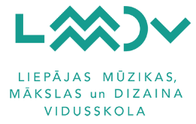
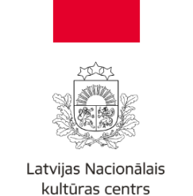

Komunikācijas dizaina modulārās programmas
pieredzes apmaiņas seminārs
2023. gada 2. jūnijā

MIKC Liepājas Mūzikas, mākslas un dizaina vidusskolā (Zoom platformā)

13:00
Semināra ievads
MIKC Izglītības metodiķe Mākslas izglītības programmām
Sanda Liepa-Vjakse

13:10
MIKC LMMDV pedagogi Jānis Jankevics un Valters Palaps
moduļa "Foto un video tehnoloģiju lietošana Komunikācijas dizainā" īstenošana LMMDV

13:30
MIKC LMMDV pedagogs Artūrs Plotnieks
moduļu "3D modelēšana, vizualizēšana un animēšana" un "Interaktīvās vides projektu veidošana" īstenošana LMMDV

13:45
MIKC LMMDV pedagogi Zane Bluķe un Jānis Blunavs
moduļu "Iepakojuma grafikas dizaina veidošana" īstenošana LMMDV

14:10
Skolu prezentācijas par Komunikācijas dizaina moduļu realizēšanu

15:00
Diskusijas, aktualitātes, priekšlikumi

Kontaktinformācija:
Sanda Liepa-Vjakse, mob.: 26478583, e-pasts: sanda.liepa-vjakse@lmmdv.edu.lv

